Propozycje zabaw na nadchodzący tydzień 11.05 - 15.05
„Moja miejscowość, mój region”

11.05 – poniedziałek
„Koluszki moje miasto”
- Czy rozpoznajesz te budynki?

Powiedz, w jakim mieście się znajdują. Podziel wszystkie nazwy na sylaby (Koluszki, przedszkole, policja, szkoła, biblioteka, straż, dworzec, kościół, poczta).
Postarajcie się wybrać na spacer po naszym mieście, na pewno odnajdziecie te miejsca.

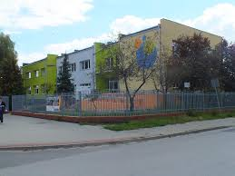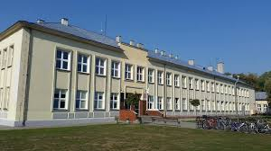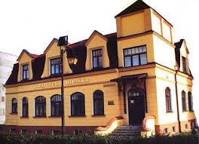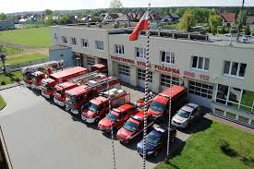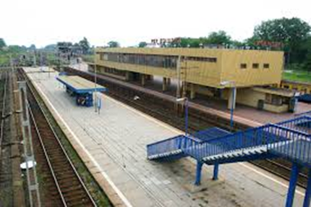

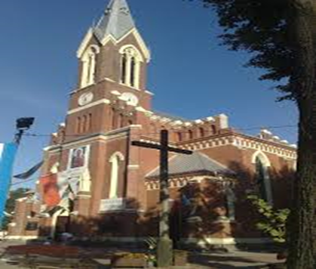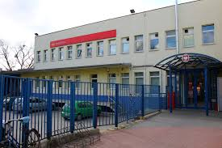

- Nazywam się………………. Mam ……….lat
Miejscowość, w której mieszkam, to………………..
Chodzę do Przedszkola nr……..

- Znajdź drogę do przedszkola
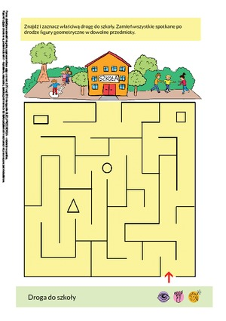

12.05 - wtorek

- Jeśli wtorek, to piosenka. Zapraszam do nauki piosenki „Tu mieszkam” (sł. Edyta Jarząbek, muz. Krzysztof Żesławski)
https://www.youtube.com/watch?v=ufeOnDxnMjA

I. To jest moje miasto, zna historii wiele.
Ratusz, zamek, rynek i piękne aleje.
Ref.: Kocham moje miasto,
miasteczko czy wieś.
Legendami swymi słynie.
Czy je poznać chcesz?

II. Chodzę ulicami, zwiedzam i poznaję
moich sławnych przodków piękne obyczaje.
Ref.: Kocham moje miasto…

III. Bo gdy będę babcią z siwiuteńkim włosem,
będę nucić wnukom cichuteńkim głosem.
Ref.: Kocham moje miasto...

- Posłuchaj opowiadania Ewy Stadtmüller „Jak dobrze nam
zdobywać góry”. Link do ilustracji
https://flipbooki.mac.pl/przedszkole/oia-aplus-ks/mobile/index.html#p=69

Rodzice uwielbiali górskie wyprawy. Kilka razy w roku pakowali plecaki i wyruszali na szlak.
– Jeszcze trochę podrośniecie i wybierzemy się w góry wszyscy razem – obiecywał dzieciom tata.
– Ale kiedy to będzie? – niecierpliwił się Olek.
– Może już niedługo… – uśmiechnęła się mama. – Maj jest w tym roku taki piękny…
To chyba tatę przekonało, bo już następnego dnia zaczął planować pierwszy rodzinny rajd.
– Chcecie zobaczyć, dokąd pójdziemy? – zapytał, rozkładając mapę. – Najpierw szlak poprowadzi nas wąwozem, potem kawałek przez las i wyjdziemy na grań.
– Na co? – nie zrozumiała Ada.
– Grań to inaczej grzbiet górski – wyjaśniła mama. – Zobaczycie, jak pięknie wyglądają wiosną górskie łąki zwane przez górali halami.
– Tylko pamiętaj: żadnego marudzenia – upominał siostrę Olek.
Trzeba przyznać, że Ada bardzo się starała. Szła dzielnie i nie narzekała, chociaż po dwóch godzinach marszu poczuła się trochę zmęczona.
– A daleko jeszcze do tych halek? – zapytała.
– Do hal? – roześmiała się mama. – Bliżej niż myślisz.
Rzeczywiście, gdy tylko wyszli z lasu, Ada aż krzyknęła z zachwytu.
– Są!!! Są hale!! Są baranki i pan barankarz w kapeluszu!!!
– Pan barankarz nazywa się baca – uśmiechnął się tato – a pomaga mu dwóch młodych juhasów. Zobacz, są jeszcze tacy pasterze, co biegają na czterech łapach i szczekaniem zaganiają owieczki do stada. Ten większy ma na imię Bacuś, a ten mniejszy – Gronik. Była jeszcze Dolina…
– Dolina ma szczeniaki i musi się nimi zajmować – uśmiechnął się baca i zaprosił całe towarzystwo do bacówki, czyli drewnianej, okopconej jałowcowym dymem, chatki, gdzie nad paleniskiem wędziły się żółte góralskie serki zrobione z owczego mleka.
– Weźmiemy sobie takiego świeżutkiego oscypka na kolację – obiecał tata. Baca zapakował serek, po czym postawił na stole cztery drewniane kubki, do których nalał czegoś, co wyglądało jak kefir.
– To żętyca. Zostaje po zrobieniu oscypków – wyjaśniła mama. – Jest bardzo zdrowa. W smaku trochę przypomina maślankę.
– Żętyca… – powtórzył Olek, żeby lepiej zapamiętać.
– A wiecie, jak się nazywa to, czym się podpieram? – zapytał baca, mrużąc jedno oko.
– Laska? – próbowała zgadnąć Ada.
– Raczej… siekierka – poprawił ją Olek.
– Nie jest to siekiera i nie jest to laga. To, czym się podpieram, to moja ciupaga – zrymowało się bacy, który, bardzo z siebie zadowolony, podkręcił wąsa i po chwili zastanowienia dokończył.
– To, co góral ma na nogach, kierpcami się zowie. Nie ma spodni ino portki, kapelusz na głowie.
Cuchą się owinie, kiedy wiatr na hali, a gdy słonko zajdzie, to watrę rozpali.
To dopiero była łamigłówka. Na szczęście mama z tatą znali się na góralskiej mowie i wyjaśnili, że kierpce to skórzane góralskie buty, cucha to wełniane góralskie okrycie, coś w rodzaju krótkiej peleryny, a watra – ognisko.
– Mamuś, a dlaczego górale mówią… inaczej niż my? – zapytał Olek późnym popołudniem, gdy dotarli już do schroniska.
– Mówią po swojemu, czyli gwarą – wyjaśniła mama. – Ludzie mieszkający w różnych regionach Polski różnią się od siebie: językiem, strojem, zwyczajami…
– Sami się o tym przekonacie, kiedy odwiedzimy Śląsk albo Kaszuby – włączył się do rozmowy tato.
– A kiedy odwiedzimy? – zapytał Olek, który zdążył już nabrać ochoty na kolejną rodzinną wyprawę.

- Co ciekawego zobaczyli Olek i Ada podczas pobytu w górach?
- Dlaczego baca mówił językiem niezrozumiałym dla Olka i Ady?

13.05 – środa

- To herb Koluszek, symbol naszego miasta. Powiedz, co się na nim znajduje?

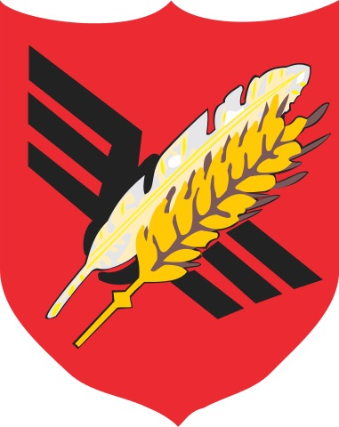

- Postaraj się pomalować farbami herb, wykonaj pracę starannie

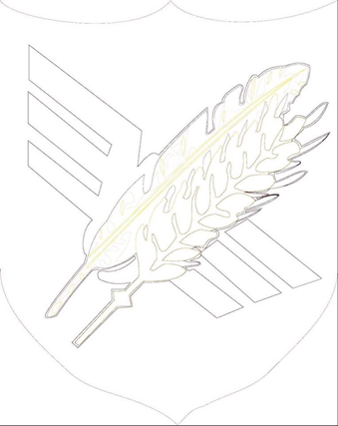

- Tańcząca woda – ćwiczenie oddechowe.
Potrzebny będzie kubek z wodą i słomka.
Nabierz powietrze nosem i powoli dmuchaj w słomkę. Obserwuj, w jaki sposób powietrze wydostaje się z wody.

- Polecam Wam rymowanki - wierszowanki

Kółko małe, kółko duże
Kółko małe, kółko duże,
Rysujemy palcem w powietrzu małe i duże koło
Ręce w dole, ręce w górze,
Ręce w dół i w górę
Najpierw w prawo, potem w lewo,
Przechylamy w prawo i lewo
Tak się buja w lesie drzewo.
Bujamy na boki.

Ręce w górę, ręce w bok
Ręce w górę, ręce w bok,
Ręce w górę i w bok
Klaśnij, tupnij i zrób skok.
Klaśnięcie, tupnięcie, wyskok
Ręce w dole, ręce w górze,
Ręce w dół i w górę
Palec idzie już na buzie.
Kierujemy palec na buzie.

Mam paluszków całą gromadkę
Mam paluszków całą gromadkę,
Wyciągamy 5 palców
Wyprawię je zaraz w rejs moim statkiem.
Z drugiej dłoni formujemy łódeczkę
Kapitan Kciuk na rufie stoi,
Kładziemy kciuk na dłoni-łódeczce
A obok bosman, co niczego się nie boi
Dokładamy palec wskazujący
Kolorowa papuga, Pirat i Piratka
Dokładamy palec środkowy, serdeczny i mały
I już palców jest gromadka.
Ruszamy wszystkimi (5) palcami.

14.05 - czwartek

Zapraszam do zabawy z kartami pracy

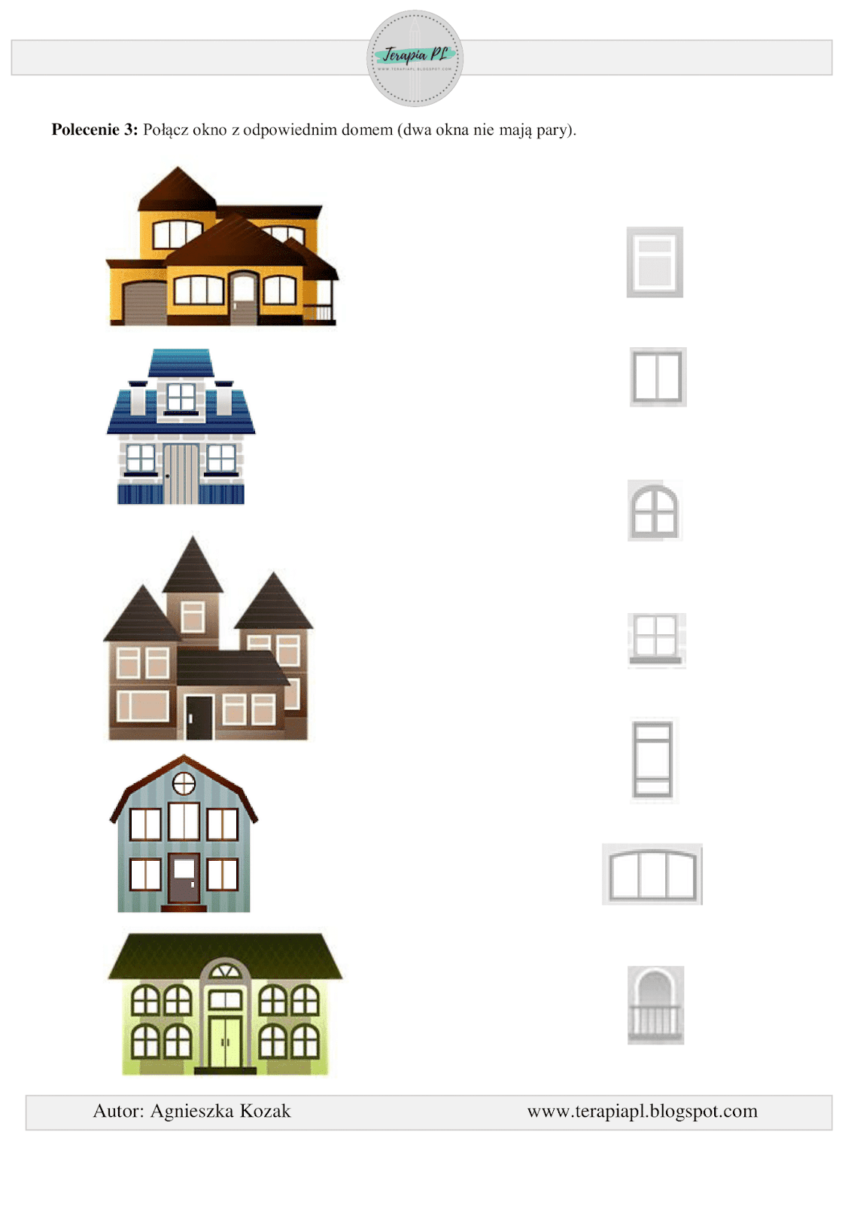

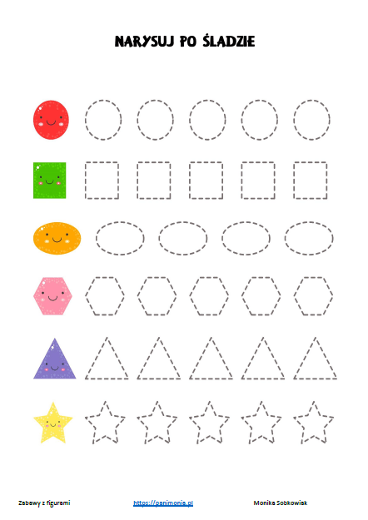

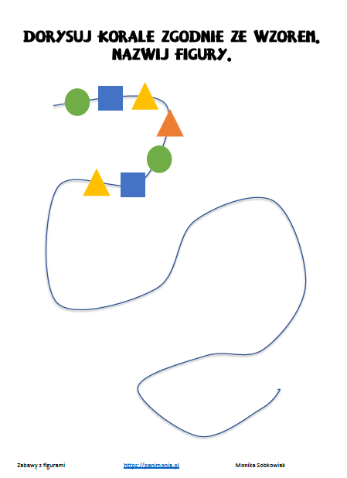

Na zakończenie utrwalamy piosenkę

https://www.youtube.com/watch?v=ufeOnDxnMjA

15.05 - piątek

„Poznajemy wieś, poznajemy miasto”

- Rozwiąż zagadki, wskaż rozwiązanie na ilustracjach. Pamiętaj o dzieleniu na sylaby

Siana, owsa jeść nie może,
ale szybko ziemię orze. (traktor)

Odpowiedz proszę, co to takiego
co ma to wszystko, co ja wyliczę:
drzwi, okna, sufit, cztery fotele,
zderzaki, koła i kierownicę. (auto)

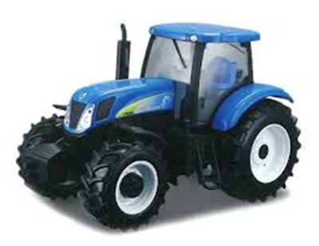

Sto ulic, sto domów,
a może i dwieście,
kto nie mieszka na wsi,
ten tłoczy się w … . (miasto)

Gdzie znajdziemy zagrody i maszyny rolnicze? (wieś)

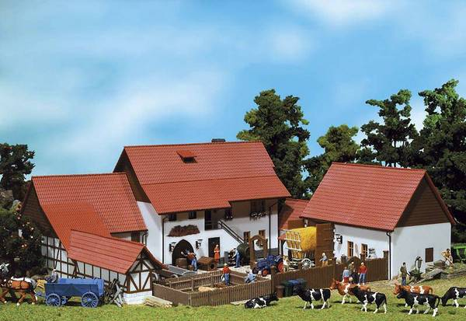

- Jeśli masz w domu karty pracy wykonaj ćwiczenie

https://flipbooki.mac.pl/przedszkole/oia-aplus-kp-2/mobile/index.html#p=45

- Zachęcam do wykonania makiety miasta. Na pewno macie w domu różnej wielkości pudełka….

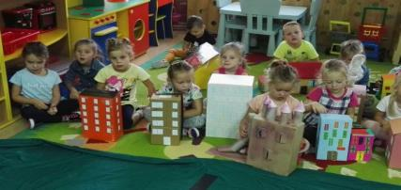

Czekamy na efekty Waszej pracy.

